Вниманию клиентов!
На всех АЗК ООО «Грейтек» с 01 ноября 2010 года
можно приобрести лотерейные билеты и выиграть
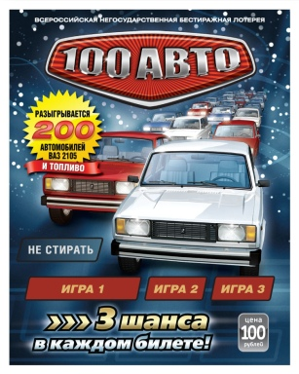
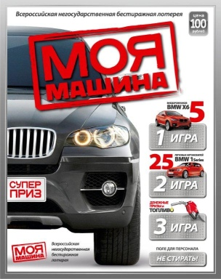
топливо, денежные призы и автомобиль!
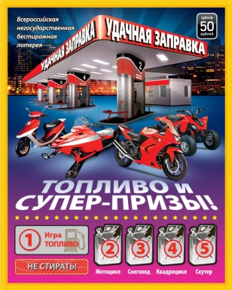
ПРАВИЛА ВЫДАЧИ ВЫИГРЫШЕЙ:
- На АЗС ООО «Грейтек» выигрыши на сумму не более 1000 рублей выдаются ТОЛЬКО автомобильным топливом (Аи-95, Аи-92, ДТевро, СУГ марки СПБТ).
- При получении топлива на сумму менее номинала выигрыша сдача НЕ ВЫДАЕТСЯ.
- За информацией о получении ДРУГИХ ВЫИГРЫШЕЙ необходимо обратиться к организатору лотерей – ООО «Генеральный оператор лотерей»
Телефоны:
На территории Москвы и МО - 8 (495) 663-99-22
На остальной территории РФ - 8 (800) 555-03-03 (звонок бесплатный)
Адрес:
115093, Россия, Москва, 2-ой Рощенский пер. 8, стр. 1

ЖЕЛАЕМ ВСЕМ УДАЧИ!

